Приложения

Перечень приложений:

Приложение 1. Рассказы и рисунки детей на тему: «Как я научился …»

Приложение 2. Фото-презентация «Мини-музея школьных принадлежностей и атрибутов».

Приложение 3. Фото-экспозиция «Школьные годы наших пап и мам»

Приложение 1. Рассказы и рисунки детей на тему: «Как я научился …»

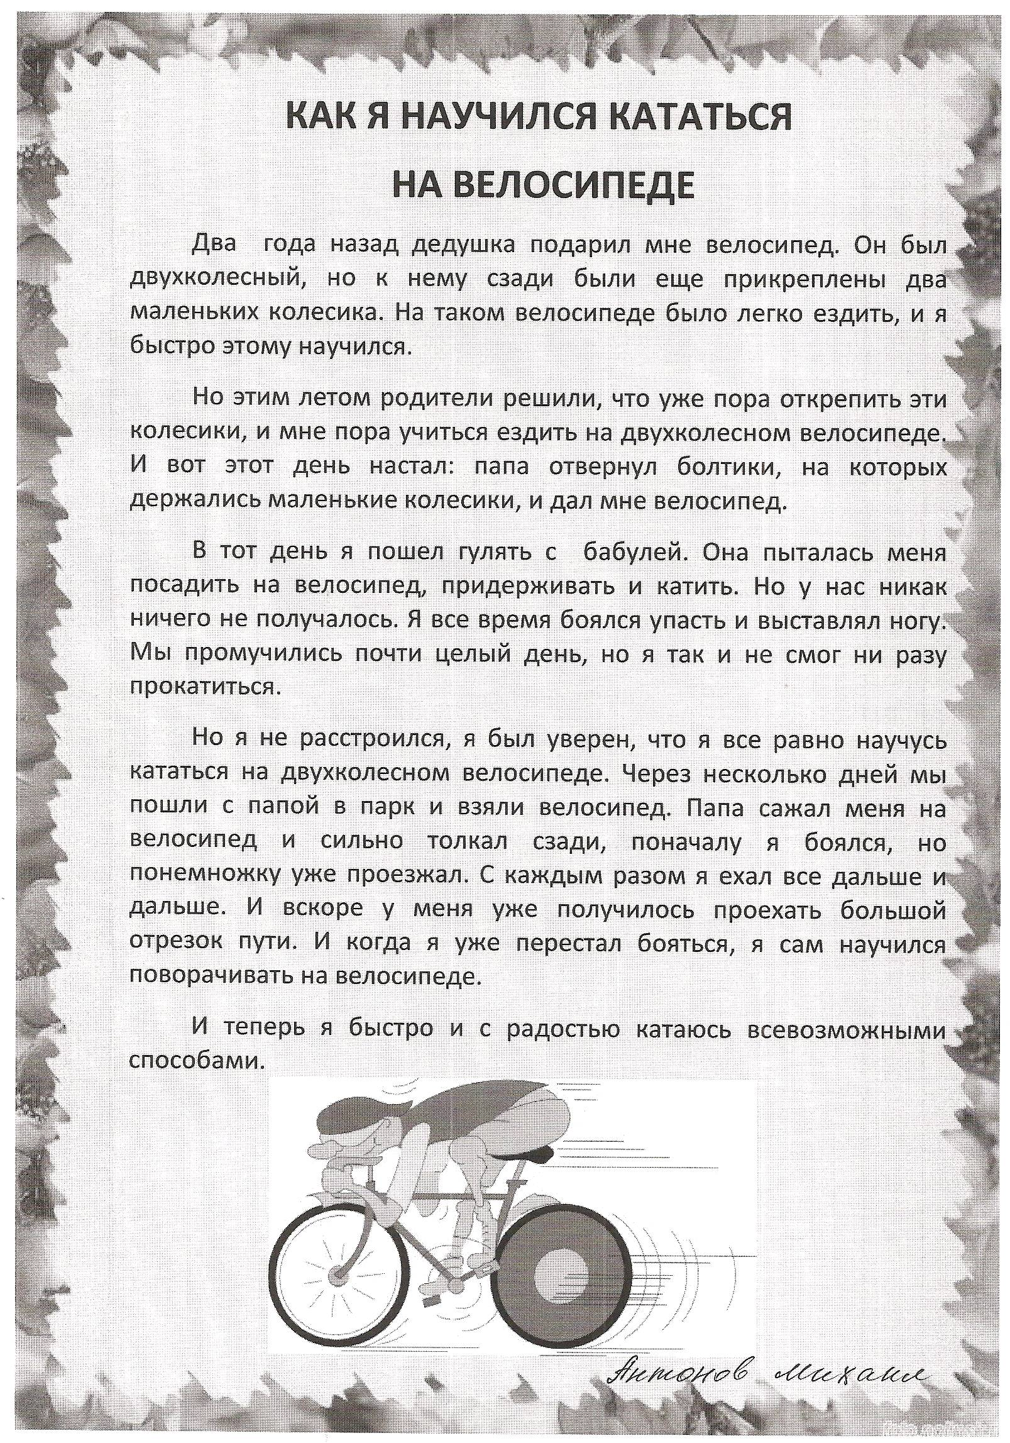

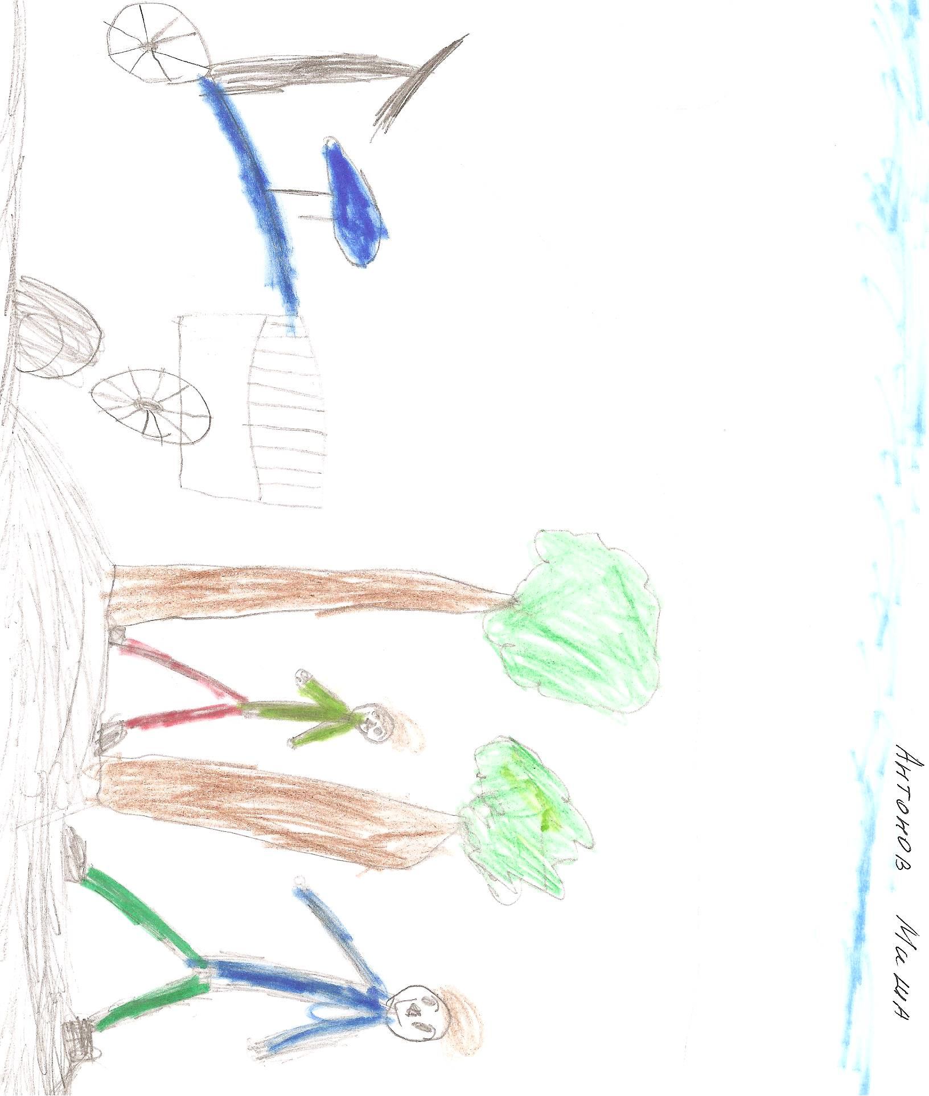

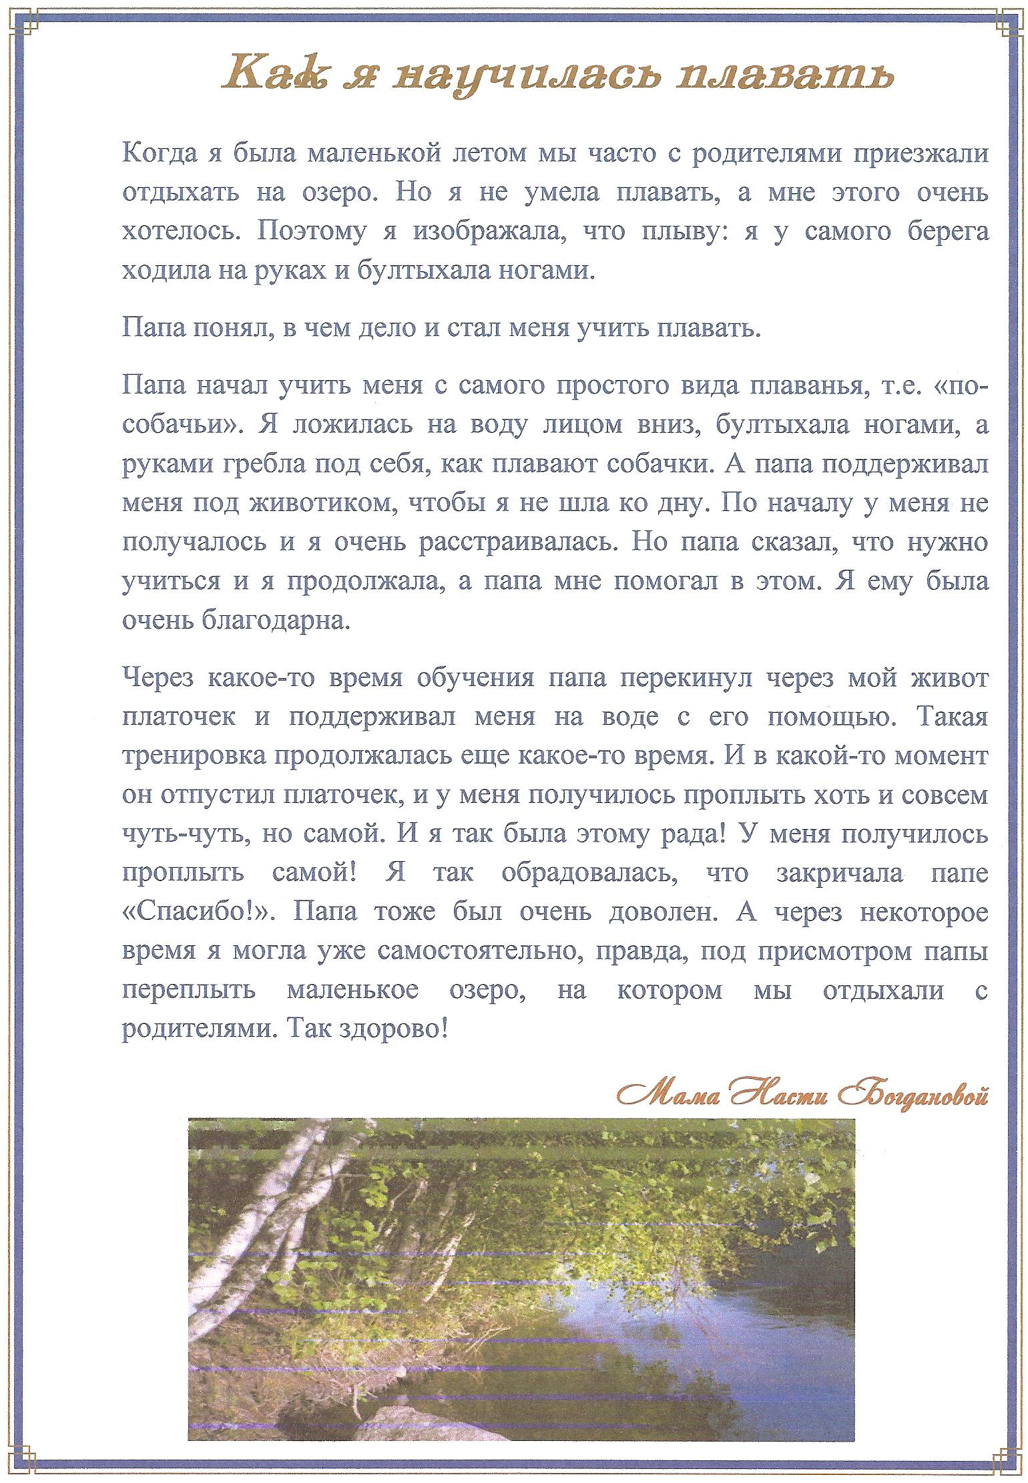

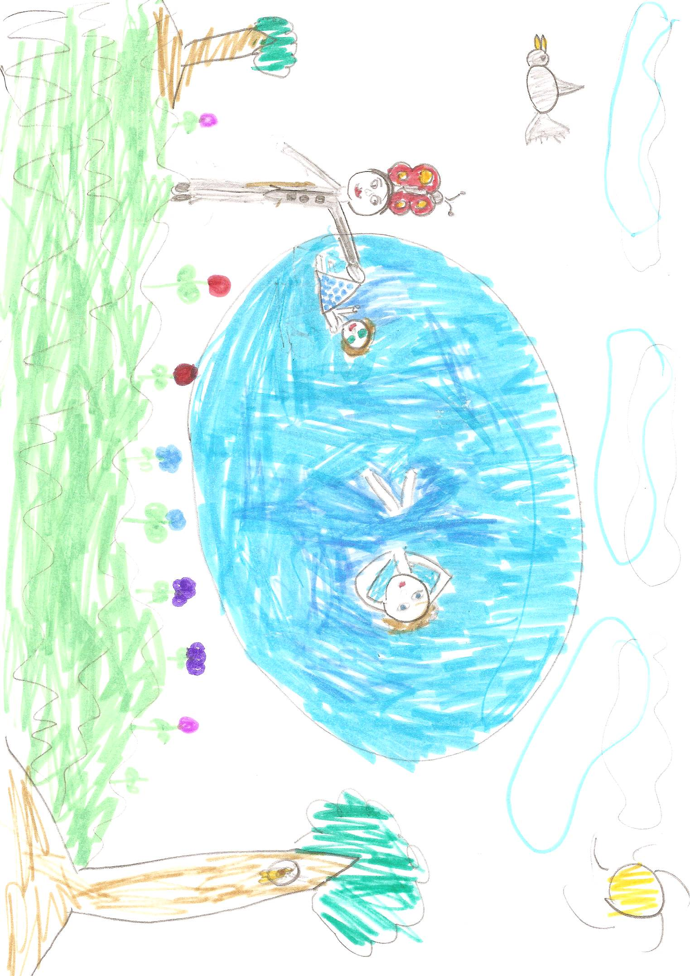

Приложение 2. Фото-презентация «Мини-музея школьных принадлежностей и атрибутов».
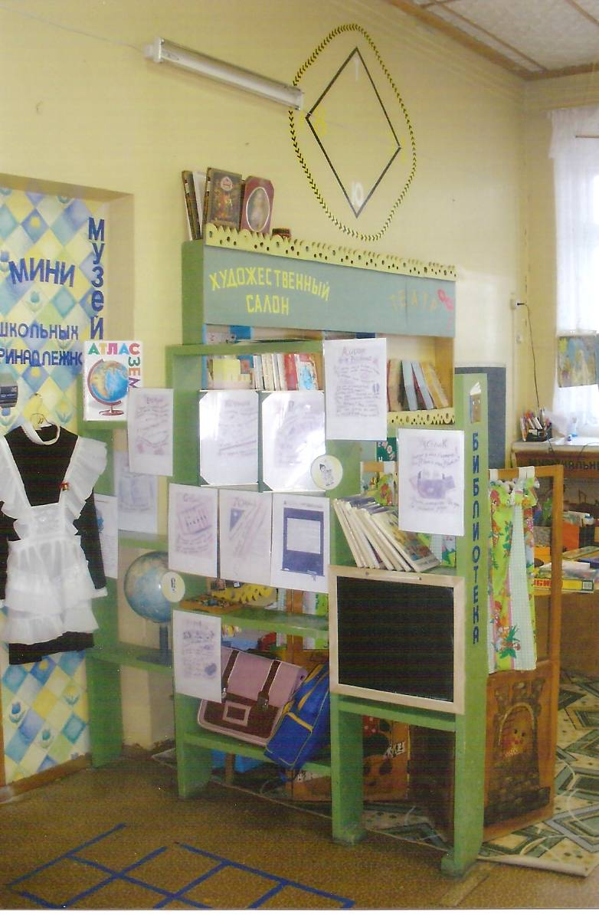
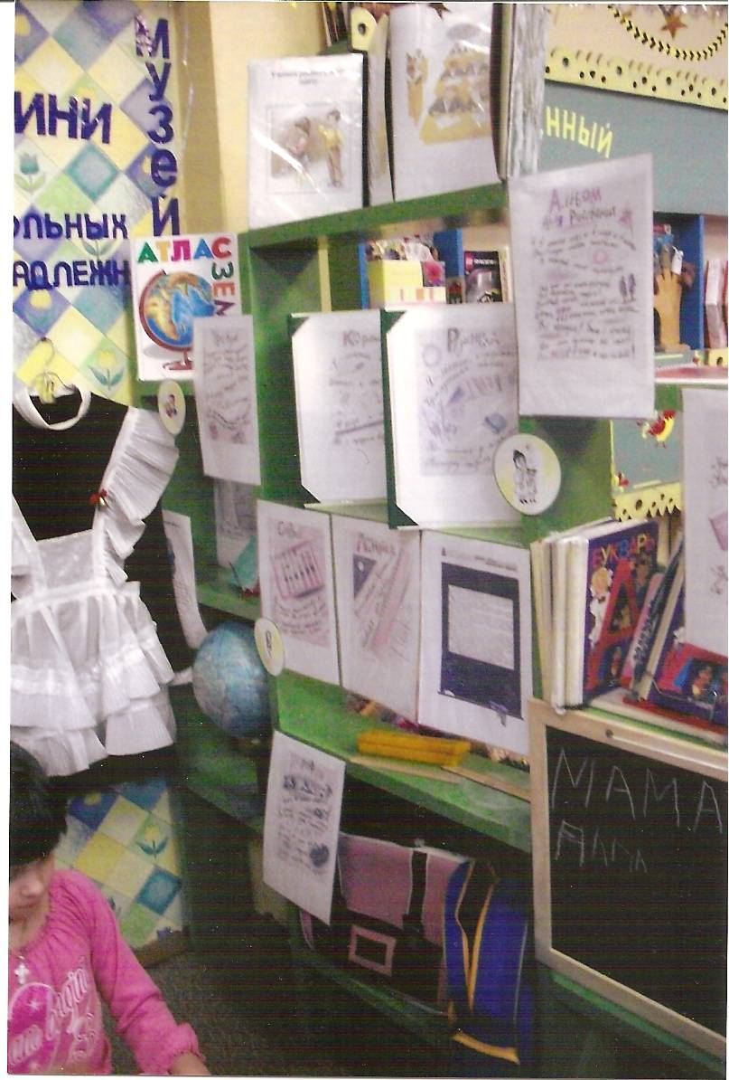
Мини-музей школьных принадлежностей и атрибутов можно разместить в групповой комнате на полках и стеллажах, выполняя основное условие: свободный доступ к нему детей.

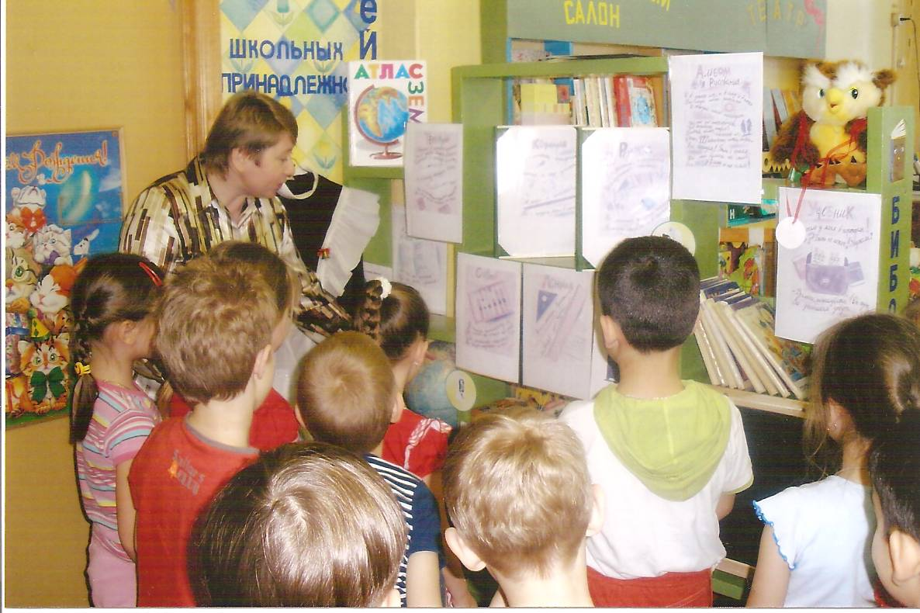
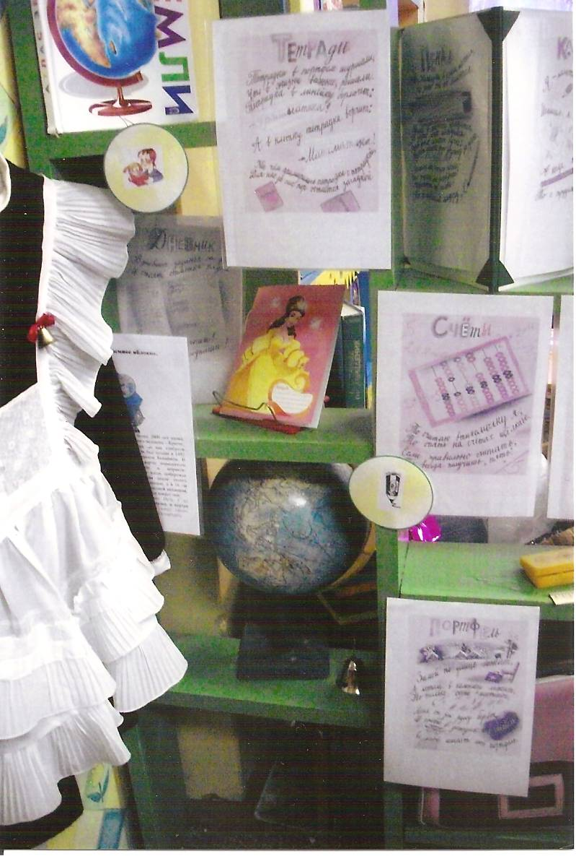

Ребята знакомятся с экспонатами мини-музея. Условные картинки-значки подсказывают детям правила пользования предметами мини-музея: один значок показывает, что экспонаты можно трогать руками; другой разрешает играть с ними; третий «просит» вместе с воспитателем прочесть о нем интересный рассказ.

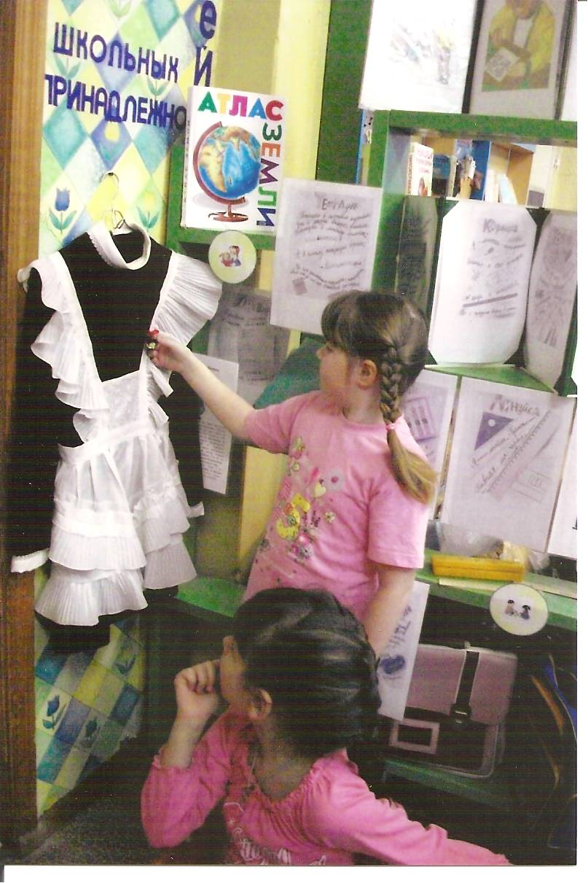
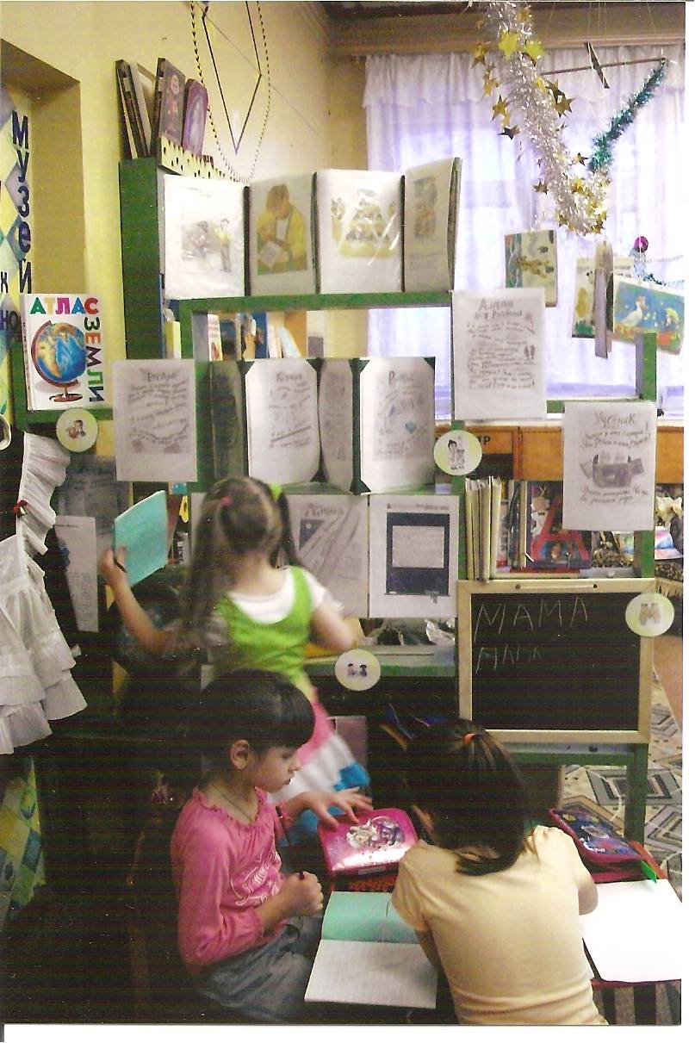

Возможность интерактивного использования экспонатов мини-музея и, прежде всего, возможность потрогать, поиграть с ними, позволяет ребятам поближе познакомиться со школьными принадлежностями не только современных школьников, но и учеников прошлых лет: их мамами, папами и даже бабушками и дедушками. Так зарождается интерес к школе и поддерживается связь поколений взрослых и детей.

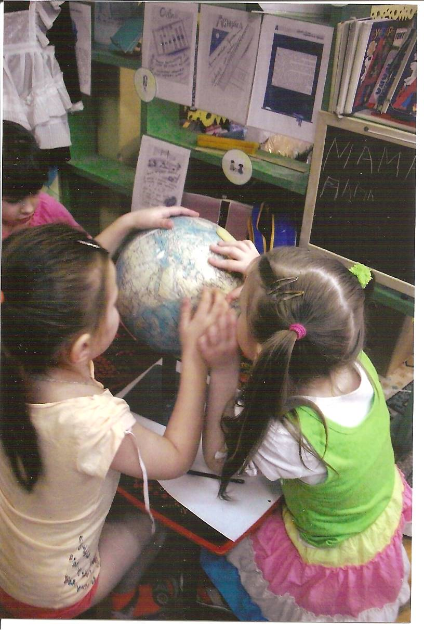
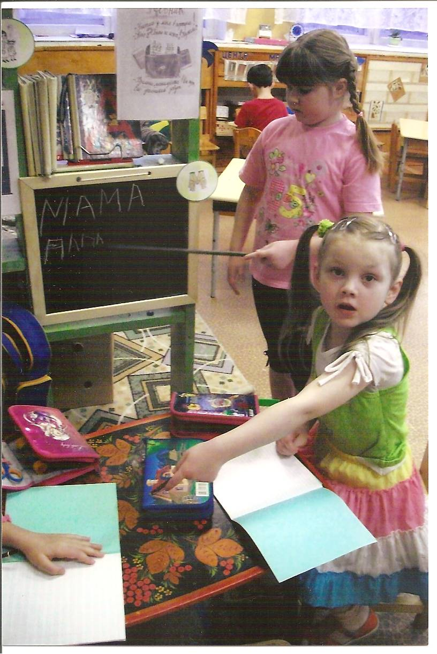

Так наши будущие первоклассники в сюжетно-ролевой игре «Школа» обыгрывают всевозможные «школьные» ситуации и, незаметно для себя, «учатся» быть школьниками.

Приложение 3. Фото-экспозиция «Школьные годы наших пап и мам»
Фото-экспозиция «Школьные годы наших пап и мам»
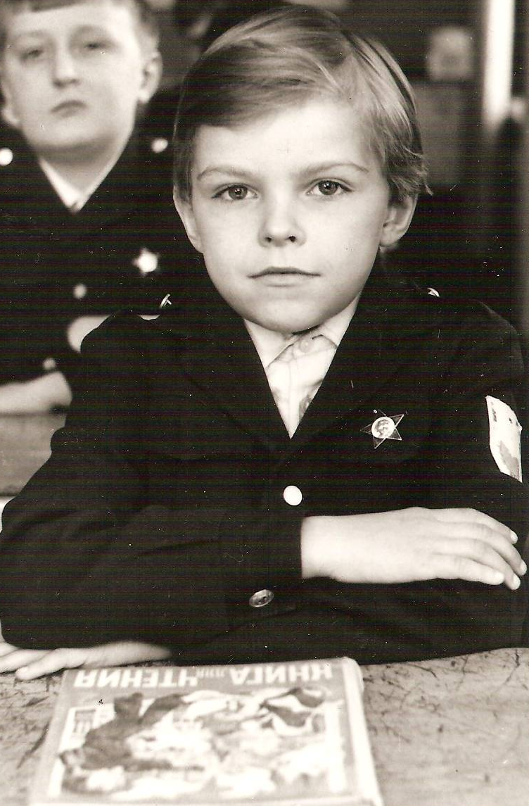
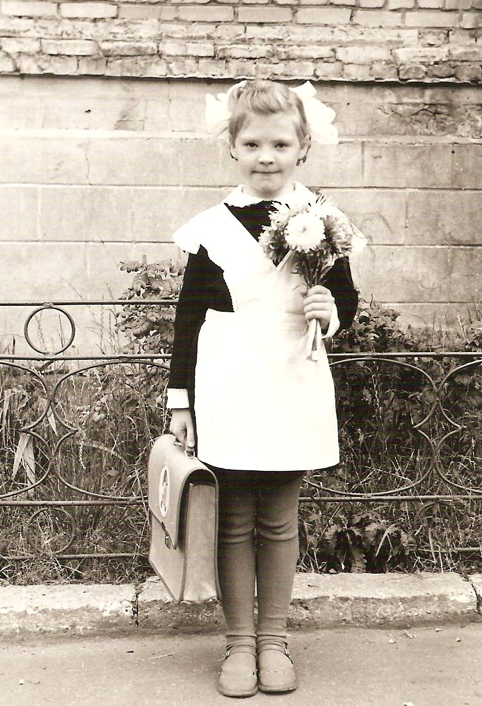

Эти радостные и гордые ученикики – папа и мама Насти Б.
Фото-экспозиция «Школьные годы наших пап и мам»

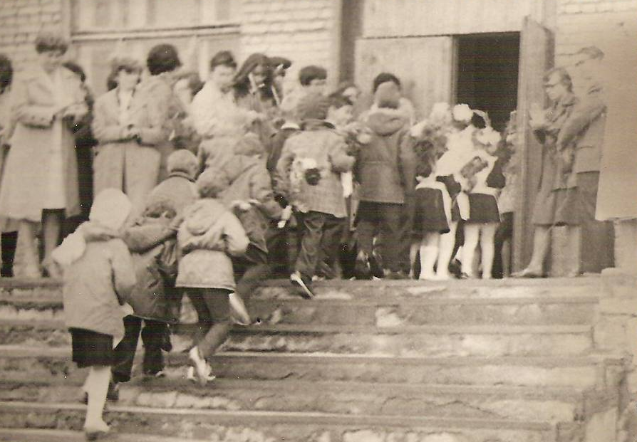
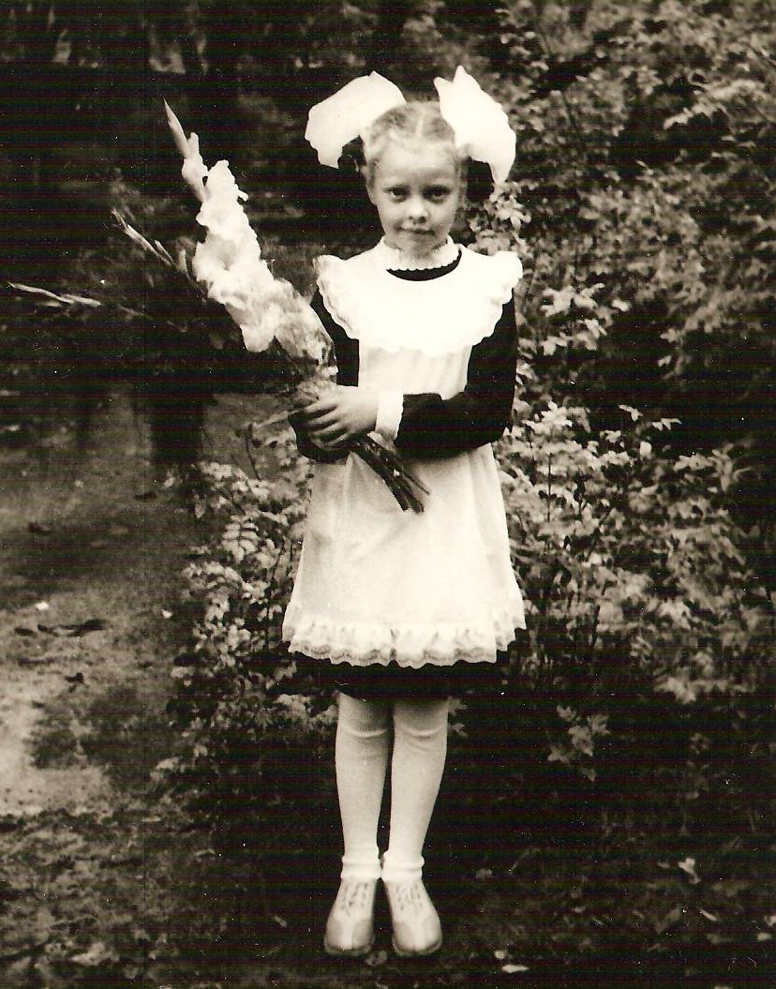

Мама Сережи К. (Ковров, 1987г.) На этой фотографии мама Насти Б. торопится в школу.

Как и сегодня, в далекие для современных дошколят, восьмидесятые, школа радушно распахивала двери своим ученикам.
Фото-экспозиция «Школьные годы наших пап и мам»

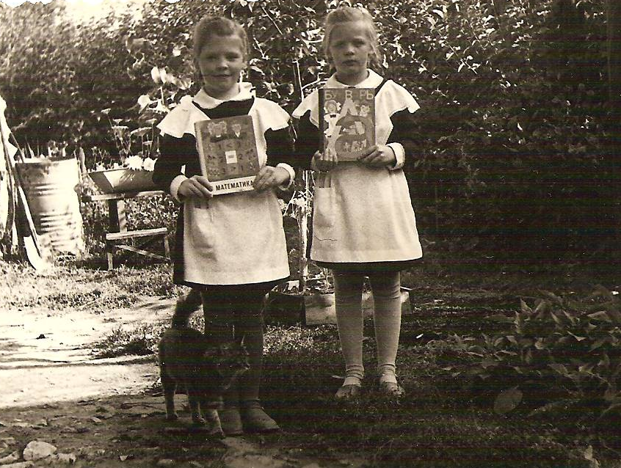

Надежный и верный друг первоклашек, проводник в страну Знаний, первый школьный учебник - Букварь!

